Тема недели « Что там в небе голубом?»

«Центр книги»

1.»Что случилось с крокодилом» М. Москвина-разыгрывание ролевых диалогов.
2.Слушание стихотворение Е. Григорьевой «Воздушный шарик».
3.Чтение сказок С. Козлова « Заяц, ослик, Медвежонок и чудесные облака »,» Дружба».
4.Обсуждение стихотворения С. Михалкова» От кареты до ракеты».
5.Просмотр энциклопедий

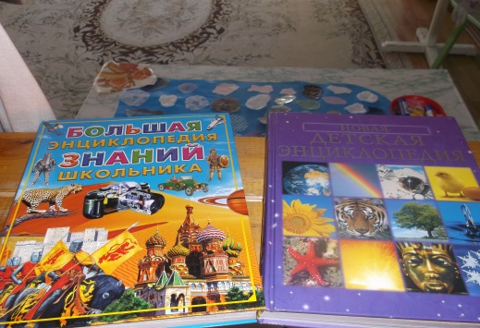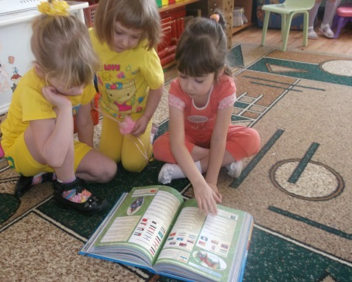
6.Просмотр мультфильмов: « Трям ! Здравствуйте!», « Тайна третьей планеты» , « Незнайка на Луне»,» Белка и Стрелка в космосе».

Центр Искусств

1.Нарисуем воздушные шары.
2.Расскраски по темам; «Насекомые», «Самолеты», «Ракеты «.
3. Сделали коллажи; «Что или кто летает в небе?» - Вырезать картинки из журналов и книг и приклеивать их на «небо»
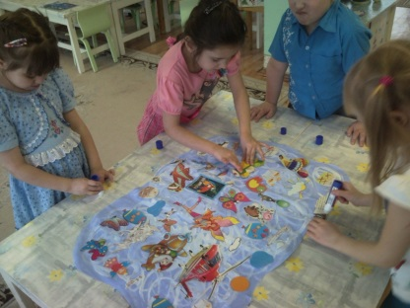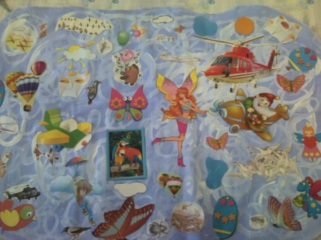
2.»Небо»- создание облаков ,звезд из разных материалов ( ватные диски, фантики ,ткань, тюль, фольга, бумага и т.д.)
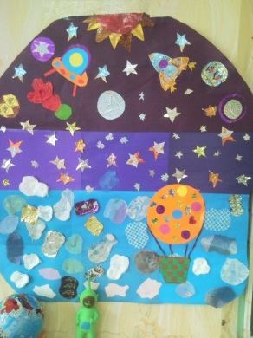
3.»Полет воздушных шаров с корзинами»- цветная бумага , нитки, фантики.
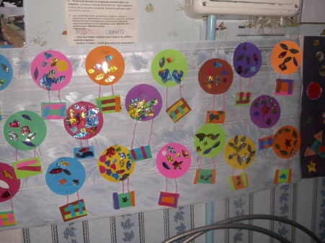
4.Слепили Воздушные шары -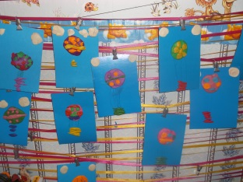

Центр математики
1.Посчитаем воздушные шары, найдем одинаковые.
2.Игра «Чудесный мешочек» (Летает – не летает).
3.Д.и. «Что бывает такой формы?», «Что бывает по 5».
4.Работа с карточками.

Центр опытов и экспериментов.
Провели опыты с воздушными шариками, теплым и холодным воздухом, сравнение предметов, сделанные из разных материалов по легкости-тяжести, определение их возможности летать
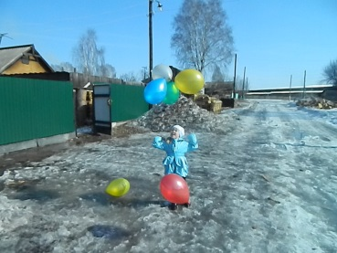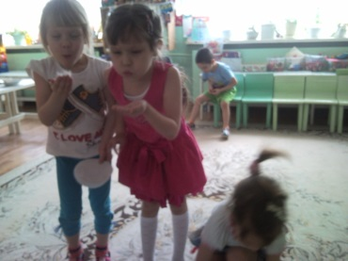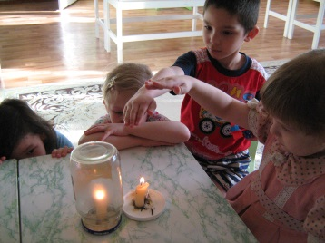

Центр строительства
1.Из крупных модулей ,используя схему, построили ракету, самолет.(бутылочки с водой, стаканы для стюардессы).
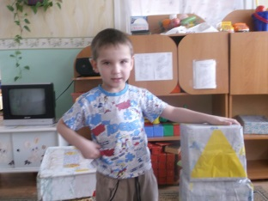

Центр науки
1.Рассмотрели иллюстрации с изображением летательных аппаратов ( самолет, вертолет, ракета, воздушный шар)
2.Рассматривание репродукций картин И. Айвазовского, Ф. Васильева, фотографий с изображением облаков.
3.Создали альбомы; « Что там в небе голубом?»
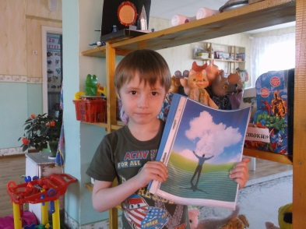
« Цепочка загадок для детей»
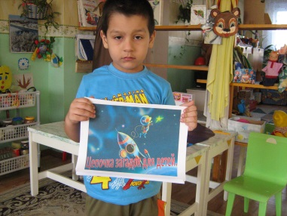

Центр движения
1.Разучили комплексы дыхательной гимнастики; « Надуй шар», «Гуси летят»
2.Провели динамическую прогулку

Центр игры
1.Организовали игры; «Полет на самолете, ракете, воздушном шаре» ,» Путешествие вокруг земли».

